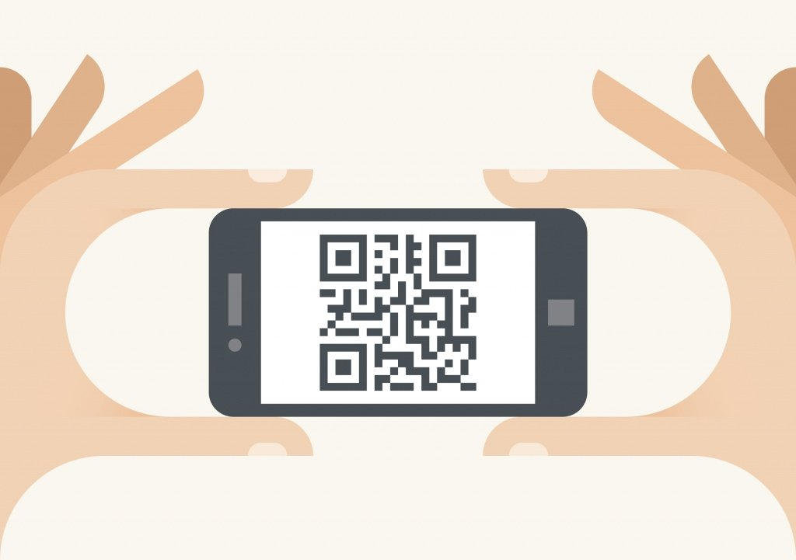

QR-коды на дипломах

QR-коды будут содержать всю необходимую информацию для работодателей.
В Министерстве просвещения сообщили, что теперь на документах о среднем профессиональном образовании появятся специальные QR-коды. Они будут содержать всю информацию о результатах обучения и квалификации. Работодателям теперь будет проще отбирать кандидатов и определять наличие необходимых компетенций у потенциальных сотрудников. Приказ, утверждающий введение QR-кодов, вступил в силу 1 марта 2023 года.
Как отмечает Евгения Матвеева – эксперт Среднерусского института управления – филиала РАНХиГС – к диплому СПО будет приложена дополнительная таблица, где будет указано содержание и условие прохождения практики по программам «Профессионалитет». В эту таблицу колледжи смогут вносить следующую информацию:
- оценки по учебным предметам;
- места учебной и производственной практики;
- полученные навыки в ходе практической подготовки;
- средства обучения и воспитания, которые использовал колледж в ходе обучения.

